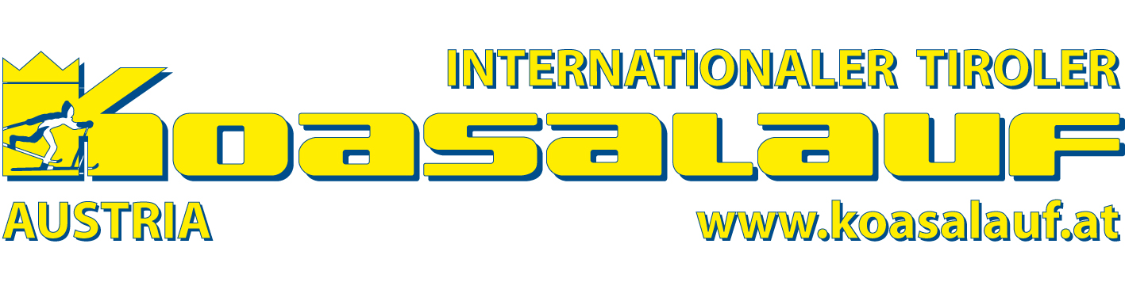
Samstag, 11.02.2012 – 20.00 Uhr
Skistadion Talstation der St. Johanner Bergbahnen

Im Namen des Organisationskomitees des 40 Int. Tiroler BMW xDrive Koasalaufs laden wir recht herzlich alle Teilnehmer, Gäste und Einheimische zur KOASALAUF JUBILÄUMSFEIER an der Talstation der St. Johanner Bergbahnen ein.

Beginn 20.00 Uhr:
Eröffnung 40. Int. Tiroler BMW xDrive Koasalauf

Fahnenparade und Vorstellung der Nationen

Ehrung der "Legenden" Hans Richter, Werner Patz, Franz Steinkogler und Franz Puckl sen. (40 Jahre Koasalauf – 40 x teilgenommen)

Eröffnung der Euroloppet Skimarathon Europameisterschaften durch Euroloppet Geschäftsführer Andreas Adam

Ballonsportfreunde und Feuerwerk

PREMIERE Koasalauf Hillclimb
4 Läufer starten gleichzeitig und sprinten 120m die steile Piste Richtung Gasthof Schöne Aussicht hoch, die 2 schnellsten steigen in die nächste Runde auf – ein spannendes Duell der Loipenjäger (die Vorausscheidungen beginnen bereits um 19.30 Uhr)

Showeinlage der Schischulen
Schischule St. Johann in Tirol und Schischule Wilder Kaiser St. Johann in Tirol

ORF Radio Tirol Hit Box mit DJ Alex Weber
Das Spektrum erstreckt sich von aktuellen
Hits aus Schlagern, Oldies, Evergreens,
Rock und Pop. Natürlich erfüllt die
ORF Radio Tirol Hit Box auch die
Musikwünsche des Publikums.

Info: Int. Tiroler Koasalauf, Poststrasse 2, A – 6380 St. Johann in Tirol
www.koasalauf.at, info@koasalauf.at, Tel. 0043 – 5352 – 633350 oder 64800

